Votre appartement 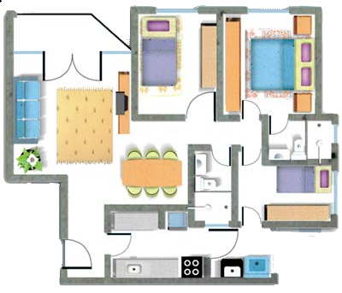 A.

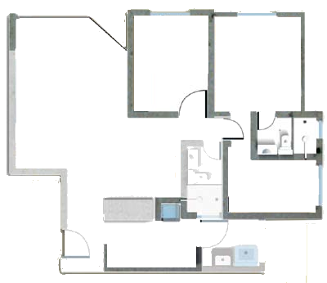
<= Dessinez le logement du voisin en suivant ses indications.

Votre appartement 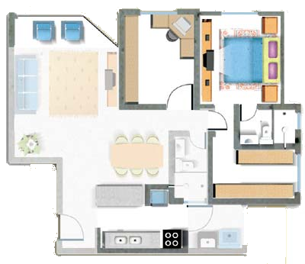 B.

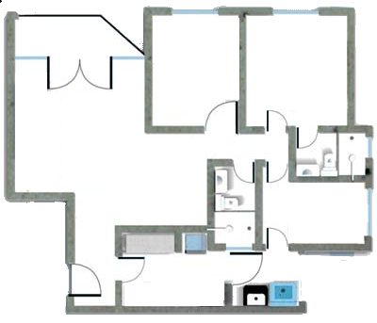<= Dessinez le logement du voisin en suivant ses indications

